Outlook Express pop3 设置：
第一步：启动outlook express ，选择“工具”-“帐户”，进入internet 帐户设置，选择“添加”-“邮件”。
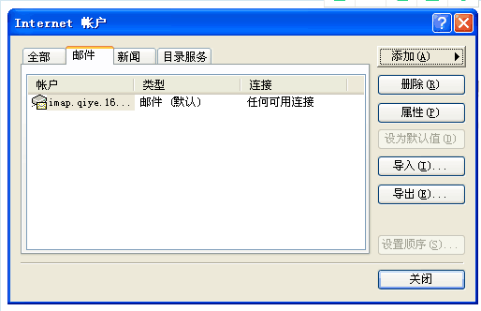
第二步：填入显示名，下一步：
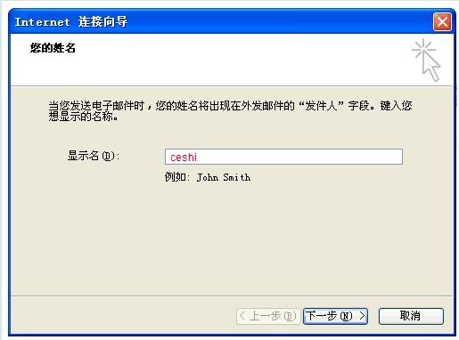

第三步：电子邮件地址：ceshi@stdu.edu.com
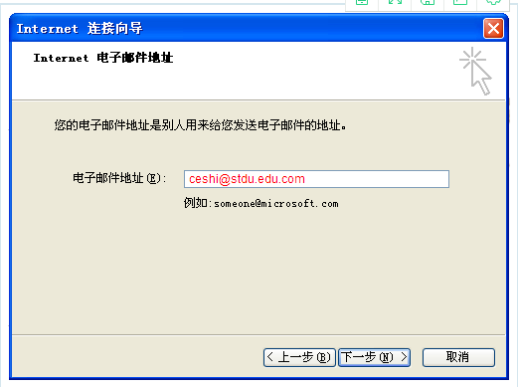
第四步：
我的邮件接受服务器是：pop3服务器。
接收邮件服务器：pop3.stdu.edu.cn
发送邮件服务器：smtp.stdu.edu.cn
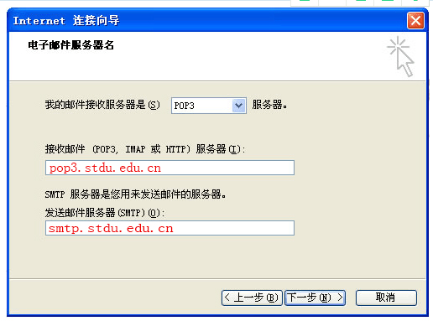
第五步：填入完整的邮箱地址和密码，并选择"记住密码"。
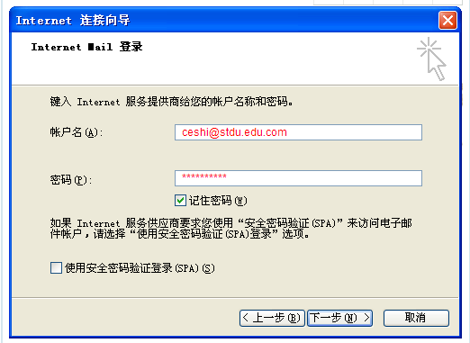

第六步：点击"完成"，退出设置界面。
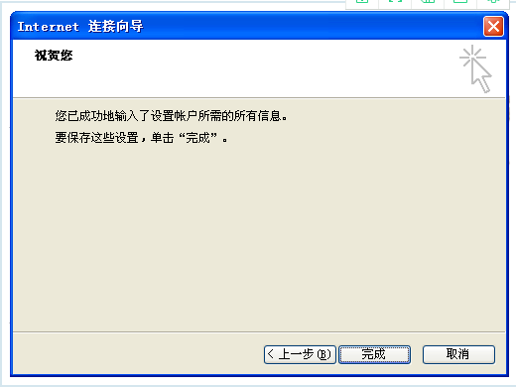
第七步：
选择"工具-帐户-邮件"，选择设置好的pop帐号，点击"属性-服务器"。
我的邮件接收服务器是：pop3服务器
接收邮件（pop3）：pop3.stud.edu.cn
发送邮件（smtp）：smtp.stud.edu.cn
帐户名：ceshi@stdu.edu.com
发送邮件服务器勾选："我的服务器要求身份验证"
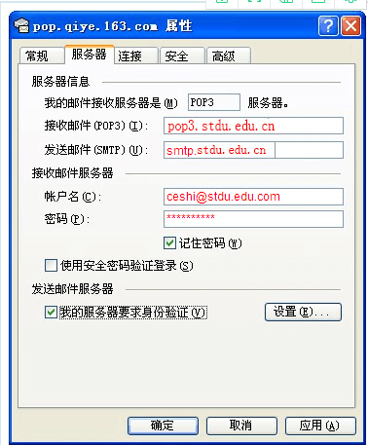
第八步：
点击"高级"，"传送"：选择在服务器上保留副本（建议），如不选择，则会出现邮件通过客户端下载后，webmail上的收件箱内的邮件被删除现象。
我们强烈建议您采用SSL加密：发送服务器端口号为：994，收取服务器端口号为：995
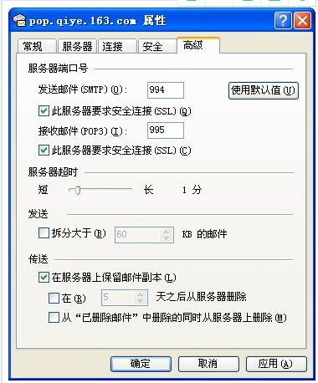
如果您的邮件收发不需要采用SSL加密：发送服务器端口号为：25，收取服务器端口号为：110
